|  |  |
| --- | --- |
| **T Esth’** | **Séance 1 – Représenter des molécules** |
| *Objectifs :*   * *Distinguer formules brute, semi-développée et développée* * *Identifier les groupes caractéristiques de composés organiques* | |

**Partie 1 : Formules brutes, semi-développées et développées**

|  |
| --- |
| **Le point de cours : Comment représenter une molécule**  Il existe différentes manières de représenter des molécules. Pour l’année de Terminale, tu dois en connaitre 3 :   * **La formule brute** : C’est la forme la plus simple. Elle est comporte simple le nombre d’atomes composant les molécules. Elle est utile pour les calculs, mais ne donne pas d’information sur la structure de la molécule. * **La formule développée** : Elle est plus lisible que la formule brute, et permet une bonne lisibilité de la structure géométrique de cette dernière. Cependant, elle prend beaucoup de place à représenter. * **La formule semi-développée** : Elle est basée sur le même système que la formule développée, mais dans laquelle on ne représente pas les liaisons hydrogènes, sauf lorsqu’on veut mettre en évidence un groupe fonctionnel (cf point de cours : Identifier les groupes fonctionnels) |

Exemple guidé : Représenter la molécule de Propane

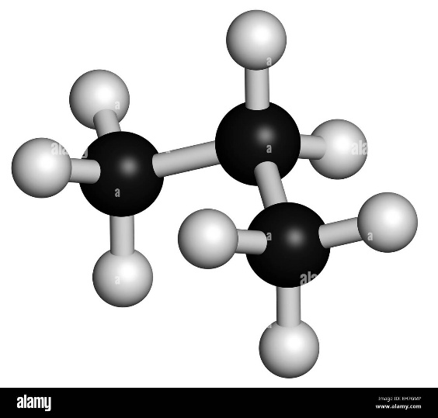

|  |  |  |  |
| --- | --- | --- | --- |
| Nom | Formule brute | Formule développée | Formule semi-développée |
| Propane |  |  |  |

**Activité 1 – Représentation de trois molécules**

|  |  |  |  |
| --- | --- | --- | --- |
| Nom | Ethanol | Acide Ethanoïque | Alcool isoamylique |
| Modèle  Moléculaire | L'éthanol, Boule Et Le Modèle De Bâton. Aussi Connu Comme L'alcool  éthylique Ou Boire De L'alcool, Elle Est La Plus Largement Acceptée De  Drogues Récréatives Psychoactive, Et Est également Utilisé Comme Solvant, |  | Molécule d'alcool isoamylique. Les atomes sont représentés comme des  sphères classiques avec codage couleur : blanc (hydrogène), carbone (gris),  l'oxygène (rouge Photo Stock - Alamy |
| Formule Brute |  |  |  |
| Formule développée |  |  |  |
| Formule  Semi-développée |  |  |  |

**Partie 2 : Reconnaitre les groupes fonctionnels et les familles chimiques**

|  |
| --- |
| **Le point de cours : Les différents groupes fonctionnels**  En chimie organique, les groupes fonctionnels sont des ensembles spécifiques d'atomes responsables des propriétés chimiques d'une molécule. Ils déterminent la réactivité et permettent de classer les composés dans des familles chimiques. Une image contenant texte, capture d’écran, nombre, diagramme  Description générée automatiquement |

Exemple guidé : Identifier les groupes fonctionnels de molécules

Pour chacune des 3 molécules suivantes, trouvons ensemble son ou ses groupes fonctionnels ainsi que sa famille chimique

|  |  |  |  |
| --- | --- | --- | --- |
|  | Protéines | Propanol | Propanal |
| Formule |  | What is the common name of propanone? |  |
| Groupe fonctionnel |  |  |  |
| Famille chimique |  |  |  |

**Activité 2 – Travailler la notion de groupe fonctionnel**

1. L’huile d’olive contient des triglycérides qui appartiennent à la famille des esters. Recopier la formule générale d’un ester
2. Voici le modèle moléculaire du glucose

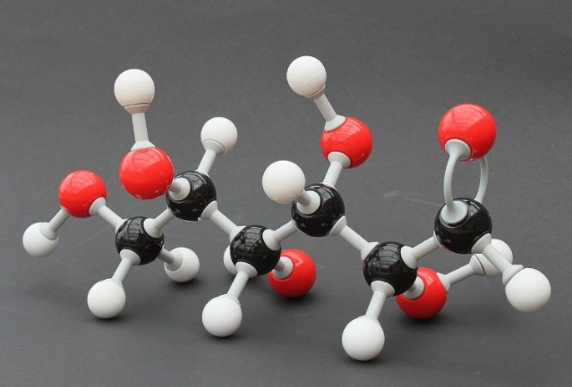

1. Ecrire sa formule brute et sa formule semi développée
2. Identifier ses différents groupes fonctionnels

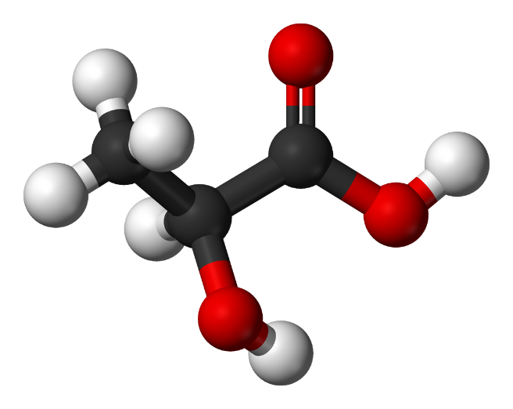**Test des acquis – En autonomie**

La molécule représentée ci-contre est celle de l’acide lactique, produite par les muscles lors d’un effort intense, et responsable des crampes.

1. Donner la formule brute, la formule développée et la formule semi-développée de cette molécule.
2. Identifier deux groupements fonctionnels.

|  |  |
| --- | --- |
| **T Esth’** | **Séance 2 – Réaction d’estérification** |
| *Objectif :*   * *Savoir écrire une réaction d’estérification* | |

|  |
| --- |
| **Le point de cours : Les esters**  Les esters sont des molécules contenant le groupement fonctionnel ester.    Ces composés chimiques dégagent une odeur qui est responsable de l’odeur de nombreux fruits. On peut les synthétiser en laboratoire. Pour se faire, il faut réaliser une réaction d’estérification |

Exemple guidé : La réaction d’estérification de l’éthanoate de méthyle

On fait réagir ensemble les deux molécules suivantes :

* L’acide éthanoïque : CH3 – COOH
* L’éthanol : CH3 – CH2 – OH

Ecrivons ensemble la réaction d’estérification de l’éthanoate de méthyle :

**Activité 1 – Estérification du propanoate d’éthyle**

On souhaite réaliser une réaction d’estérification entre ces deux réactifs :

* Acide propanoïque : CH3 – CH2 - COOH
* Méthanol : CH3-OH

Ecrire sa réaction d’estérification

**Activité 2 – Trouver les réactifs nécessaires à la formation du butanoate de méthyle**

1. 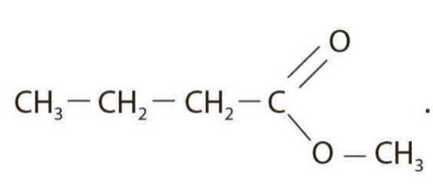Voici la formule du butanoate de méthyle, responsable de l’odeur de la pomme.
2. Ecrire sa formule brute.
3. A quelle famille appartient-il ?
4. A l’aide du document 1, écrire la réaction d’estérification du butanoate de méthyle en utilisant des formules semi-développées

**Test des acquis – En autonomie**

On cherche à former le butanoate d’éthyle dont la formule est donnée ci-dessous.

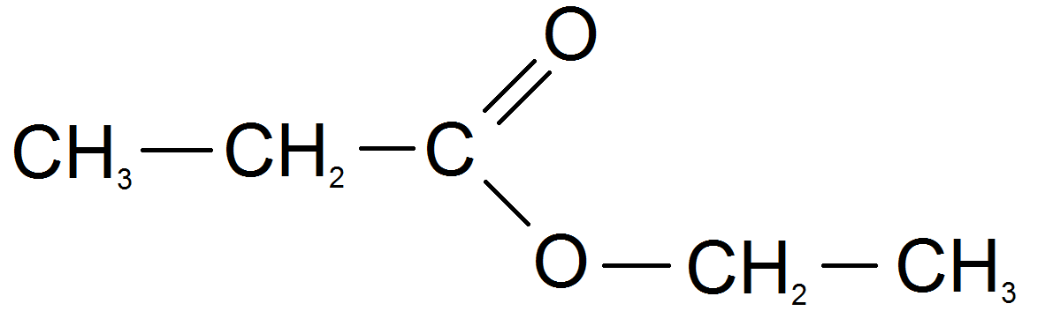

1. Identifier les groupes fonctionnels et donner la famille de la molécule ci-dessous
2. En vous appuyant sur la réaction d’estérification, trouver les formules semi-développées des réactifs nécessaires à l’élaboration de cet ester.

|  |
| --- |
| **Pour s’entrainer** |

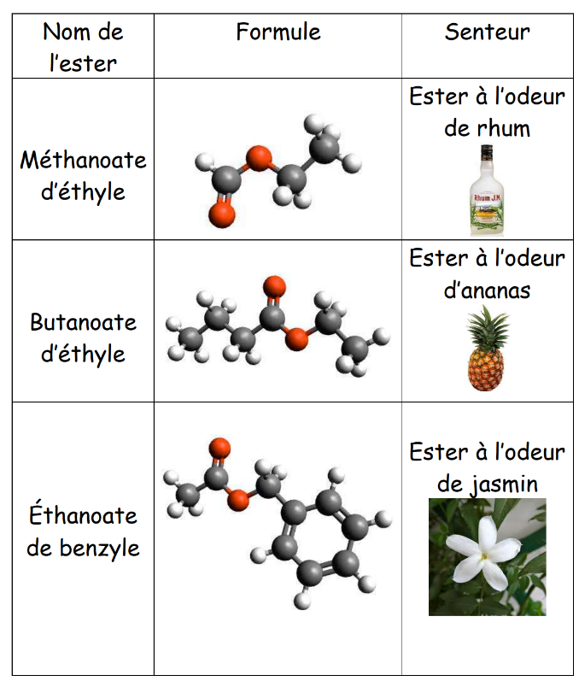

**Exercice 1 – Synthétiser un ester**

1. Ecrire les formules semi-développées des différents esters
2. Trouver les formules semi-développées des alcools et les acides nécessaires à la synthèse de ces différents esters
3. Ecrire l’équation d’estérification correspondante
4. Décrire le protocole de synthèse d’un ester, en expliquant chaque étape.

**Exercice 2 – Identifier un groupe fonctionnel**

Identifier la famille des molécules ci-contre

